自然对流与强制对流换热特性测量实验报告



学生姓名

学生学号

任课教师 马海腾

实验日期 5.15

基础实验与实践创新教学中心

1. 实验目的

(1) 计算平均对流换热系数;

(2) 了解非稳态能量平衡，考察集中参数法是否适用于实验条件下的 非稳态导热;

(3) 测试风速对平均对流换热系数的影响;

(4) 计算强制对流换热的无量纲参数表征。

1. 实验装置及内容

实验装置：铝棒、游标卡尺、螺丝刀、固定支架、电加热炉、热电偶、胶带、手套、风机、叶轮式风速仪、温度数据采集系统。

内容：分别将横置圆柱处在自然对流与强制对流的环境中，研究其不同的换热特性，每个环境中各做一组实验，每一组实验使用三个热电偶测量温度数据，然后使用非稳态法计算自然对流和强制对流的换热系数，并与使用经验公式算出的换热系数进行比较和分析。

1. 实验原理

将热电偶一段插入圆柱内部，另一端与数据采集装置相连，便可测得圆柱的实时温度。

非稳态法：当Bi<0.1时，可以使用集中参数法得到：

$hA\left(t-t_{∞}\right)=-ρCV\frac{dt}{dτ}$，

积分运算后可得圆柱温度随时间的变化：

$\frac{θ}{θ_{0}}$ = $\frac{(t-t_{∞})}{(t_{0}-t_{∞})}$ = $e^{-\frac{hA}{ρCV}τ}$

其中θ表示圆柱的实时过余温度，θ0表示圆柱的初始过余温度。

两边同时取对数得：

Ln($\frac{θ}{θ_{0}}$) = - $\frac{hA}{ρCV}$ τ

将测得的数据拟合成 $ln(\frac{θ}{θ_{0}}$)随时间 $τ$ 的变换关系，求出关系式的斜率，斜率的绝对值× $ρCV/A$ 便可求得换热系数。

经验公式：

自然对流时：Num=C(Gr*Pr )mn;

强制对流时： $Nu=CRe^{m}Pr^{\frac{1}{3}}$;

其中得c,n通过计算实验数据并查表得到。

1. 实验主要操作步骤
2. 将三个T型热电偶一端连接在数据采集系统上，黄色的一端接正极，打开数据收集器，观察热电偶在室温下收集的数据，确保每个热电偶正常工作；
3. 首先进行自然对流实验，从电加热炉中拿出一个铝棒，并迅速将三个热电偶的另一端插入圆柱上的小孔中，并用黑色胶带贴好，注意黑色胶带不能太大，避免影响空气与圆柱的对流；
4. 将贴好热电偶的铝棒放在支架上，等待其自然冷却，观察数据采集器采集的数据，当圆柱的温度从70℃下降到50℃左右，保证20℃的温降范围即可，然后将数据采集系统中的数据导出excel文件至U盘上，便于实验之后进行分析，此时圆柱冷却，使用游标卡尺测量圆柱直径与长度；
5. 然后进行强制对流实验。先开启风洞，在距离风洞100mm处测量风速，再从电加热炉中拿出一个尺寸相同的铝棒，与自然对流一样贴好热电偶后将圆柱放在支架上，注意圆柱将圆柱的侧面对准来流方向，观察数据采集器采集的数据，与自然对流类似，保证20℃的温降，然后将数据导出到U盘上；
6. 结束实验后，将热电偶拆下放回原位，将铝棒放回电加热炉中。
7. 实验数据及数据处理

铝棒尺寸：直径d=20.00mm;长度L=119.70mm。

空气温度：t∞=21.94℃；

实验记录的表格数据过于庞大，直接展示画成图像后的结果。

**自然对流：**

三个热电偶测得的圆柱温度及其平均值随时间的变化图线如图1所示。

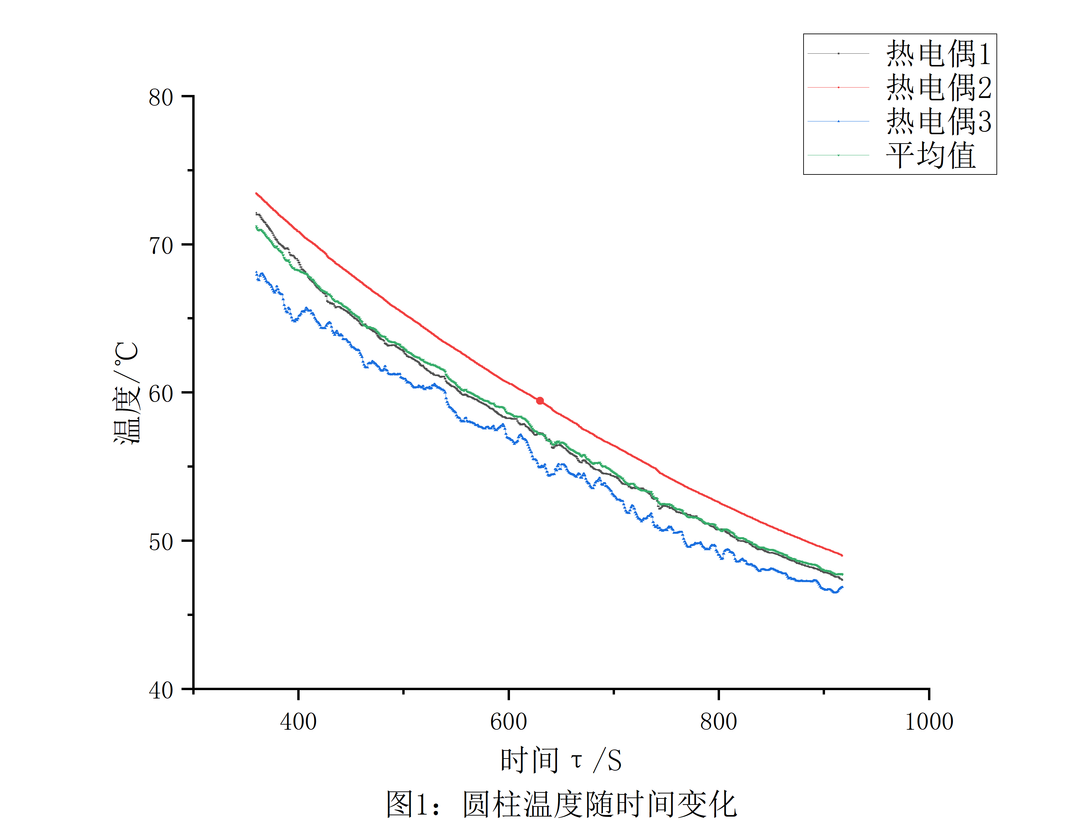

$\frac{θ}{θ_{0}}$ = $\frac{(t-t_{∞})}{(t_{0}-t_{∞})}$ 随时间变化的曲线如图2所示。

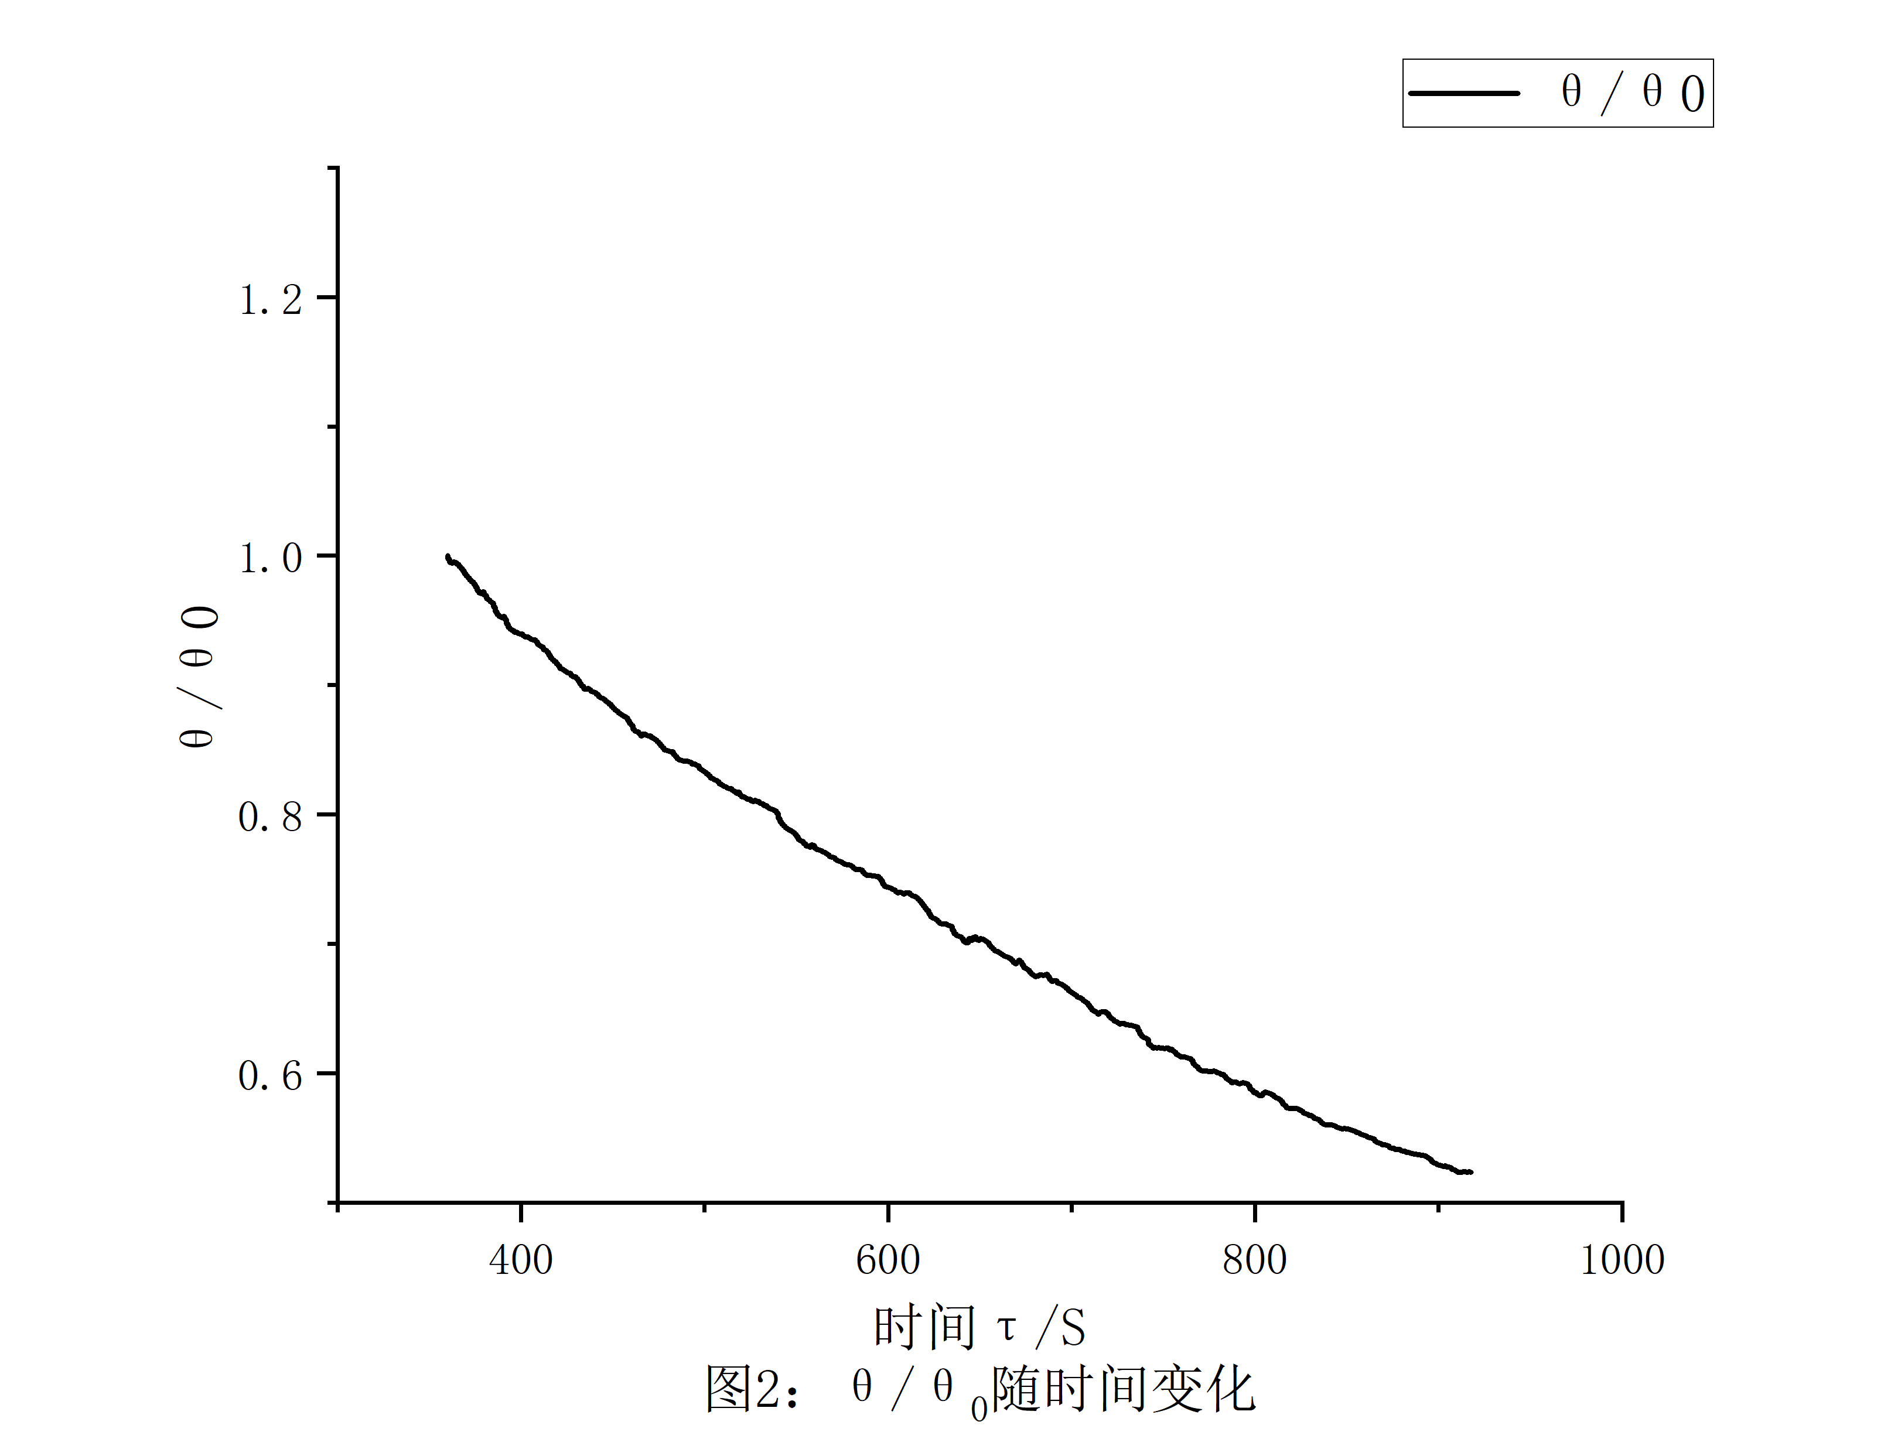

Ln($\frac{θ}{θ_{0}}$) = - $\frac{hA}{ρCV}$ τ的图像及其线性拟合结果如图3所示。

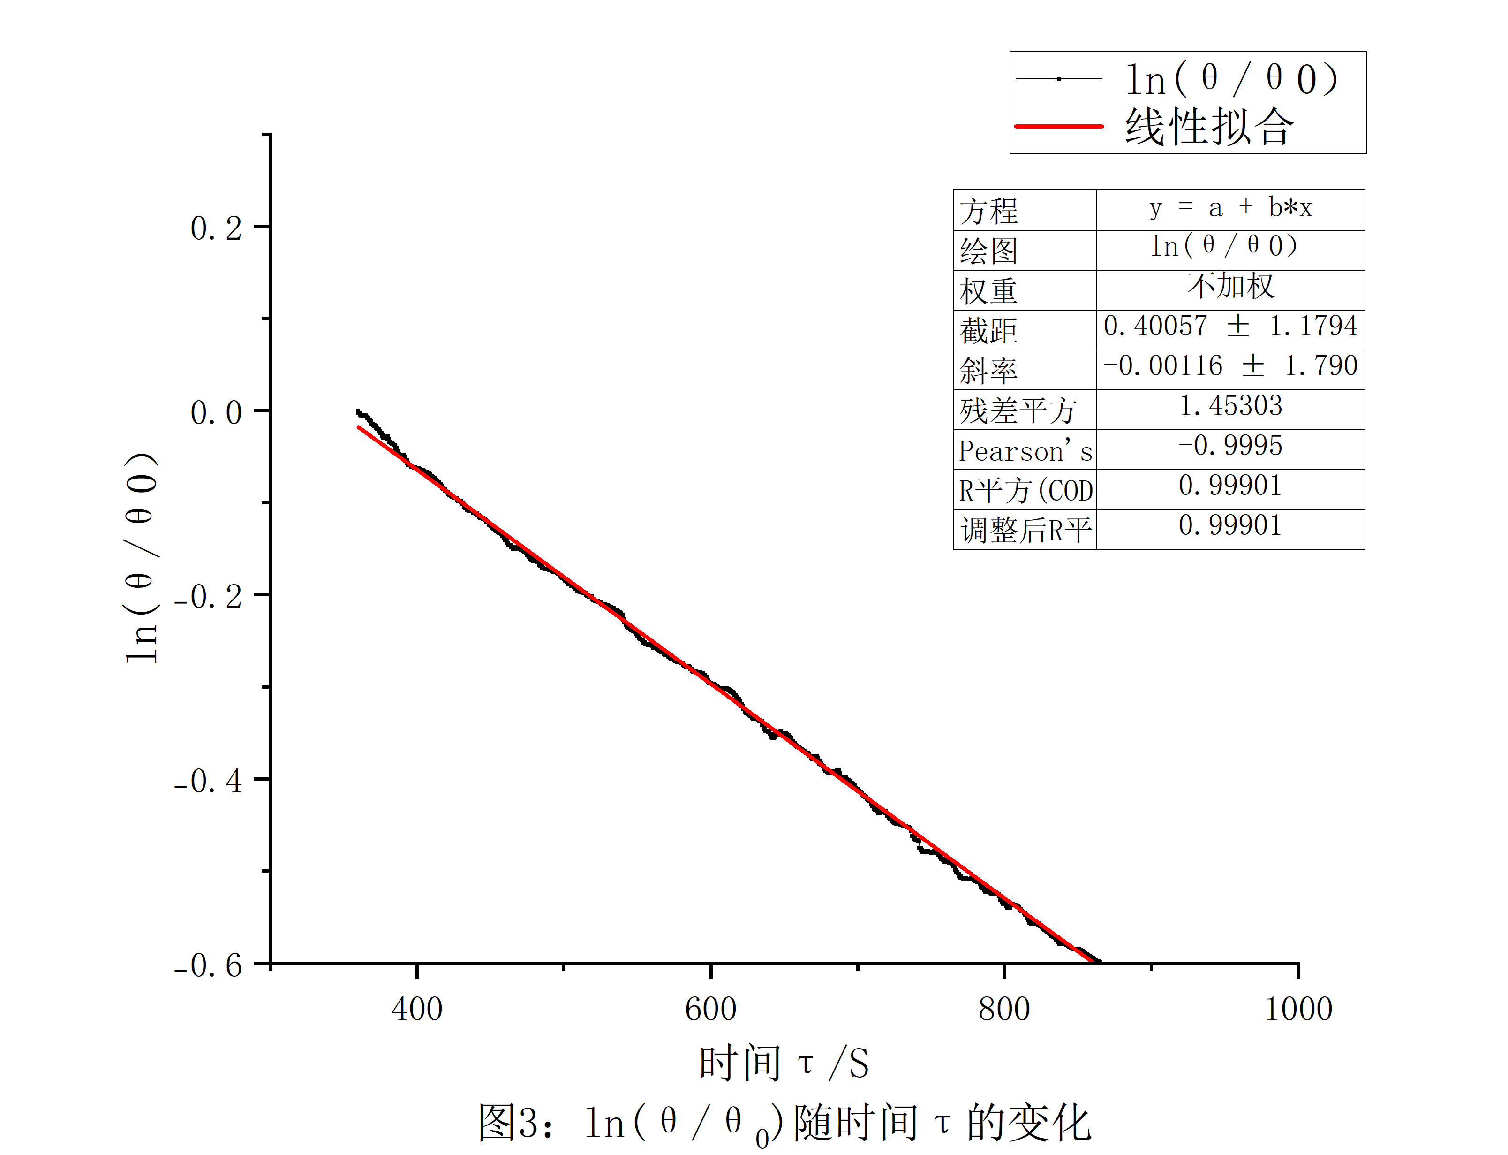

**强制对流：**

三个热电偶测得的圆柱温度及其平均值随时间的变化图线如4所示。

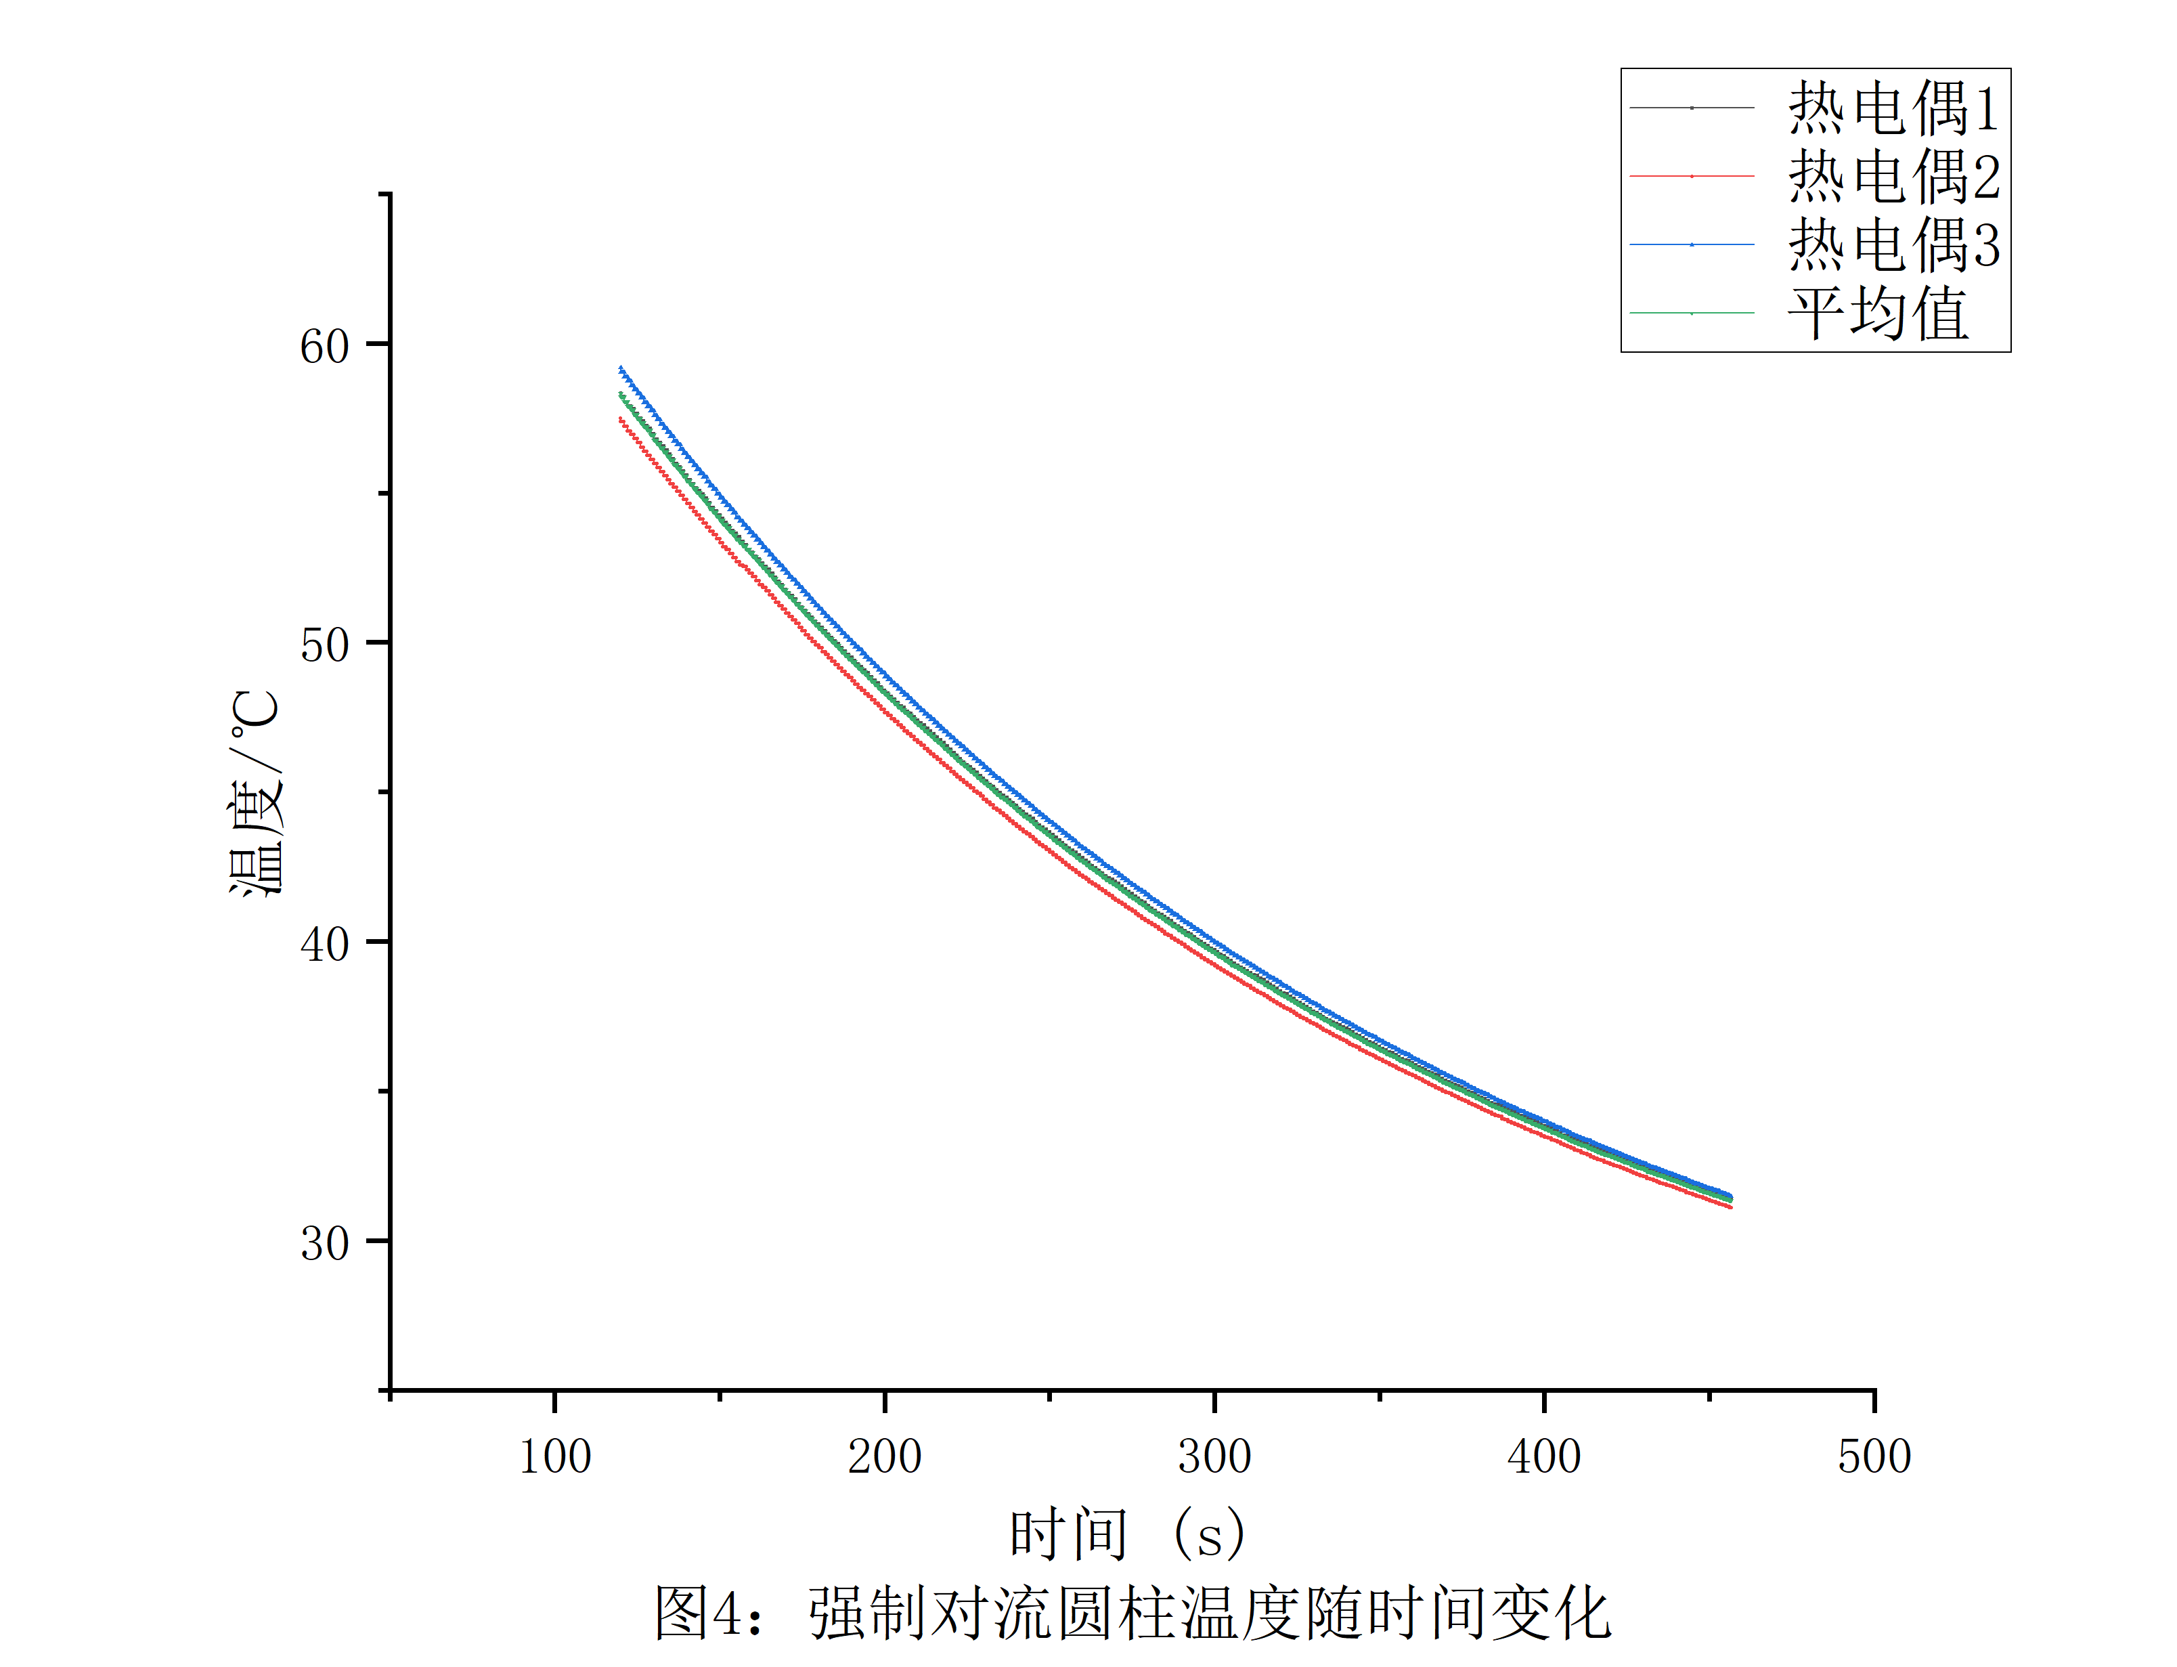

$\frac{θ}{θ_{0}}$ = $\frac{(t-t_{∞})}{(t_{0}-t_{∞})}$ 随时间变化的曲线如图5所示。

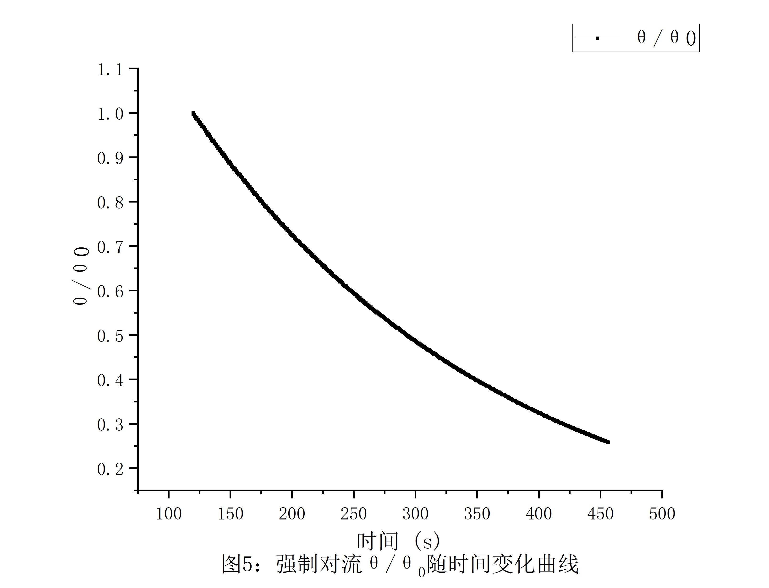

Ln($\frac{θ}{θ_{0}}$) = - $\frac{hA}{ρCV}$ τ的图像及其线性拟合结果如图6所示。

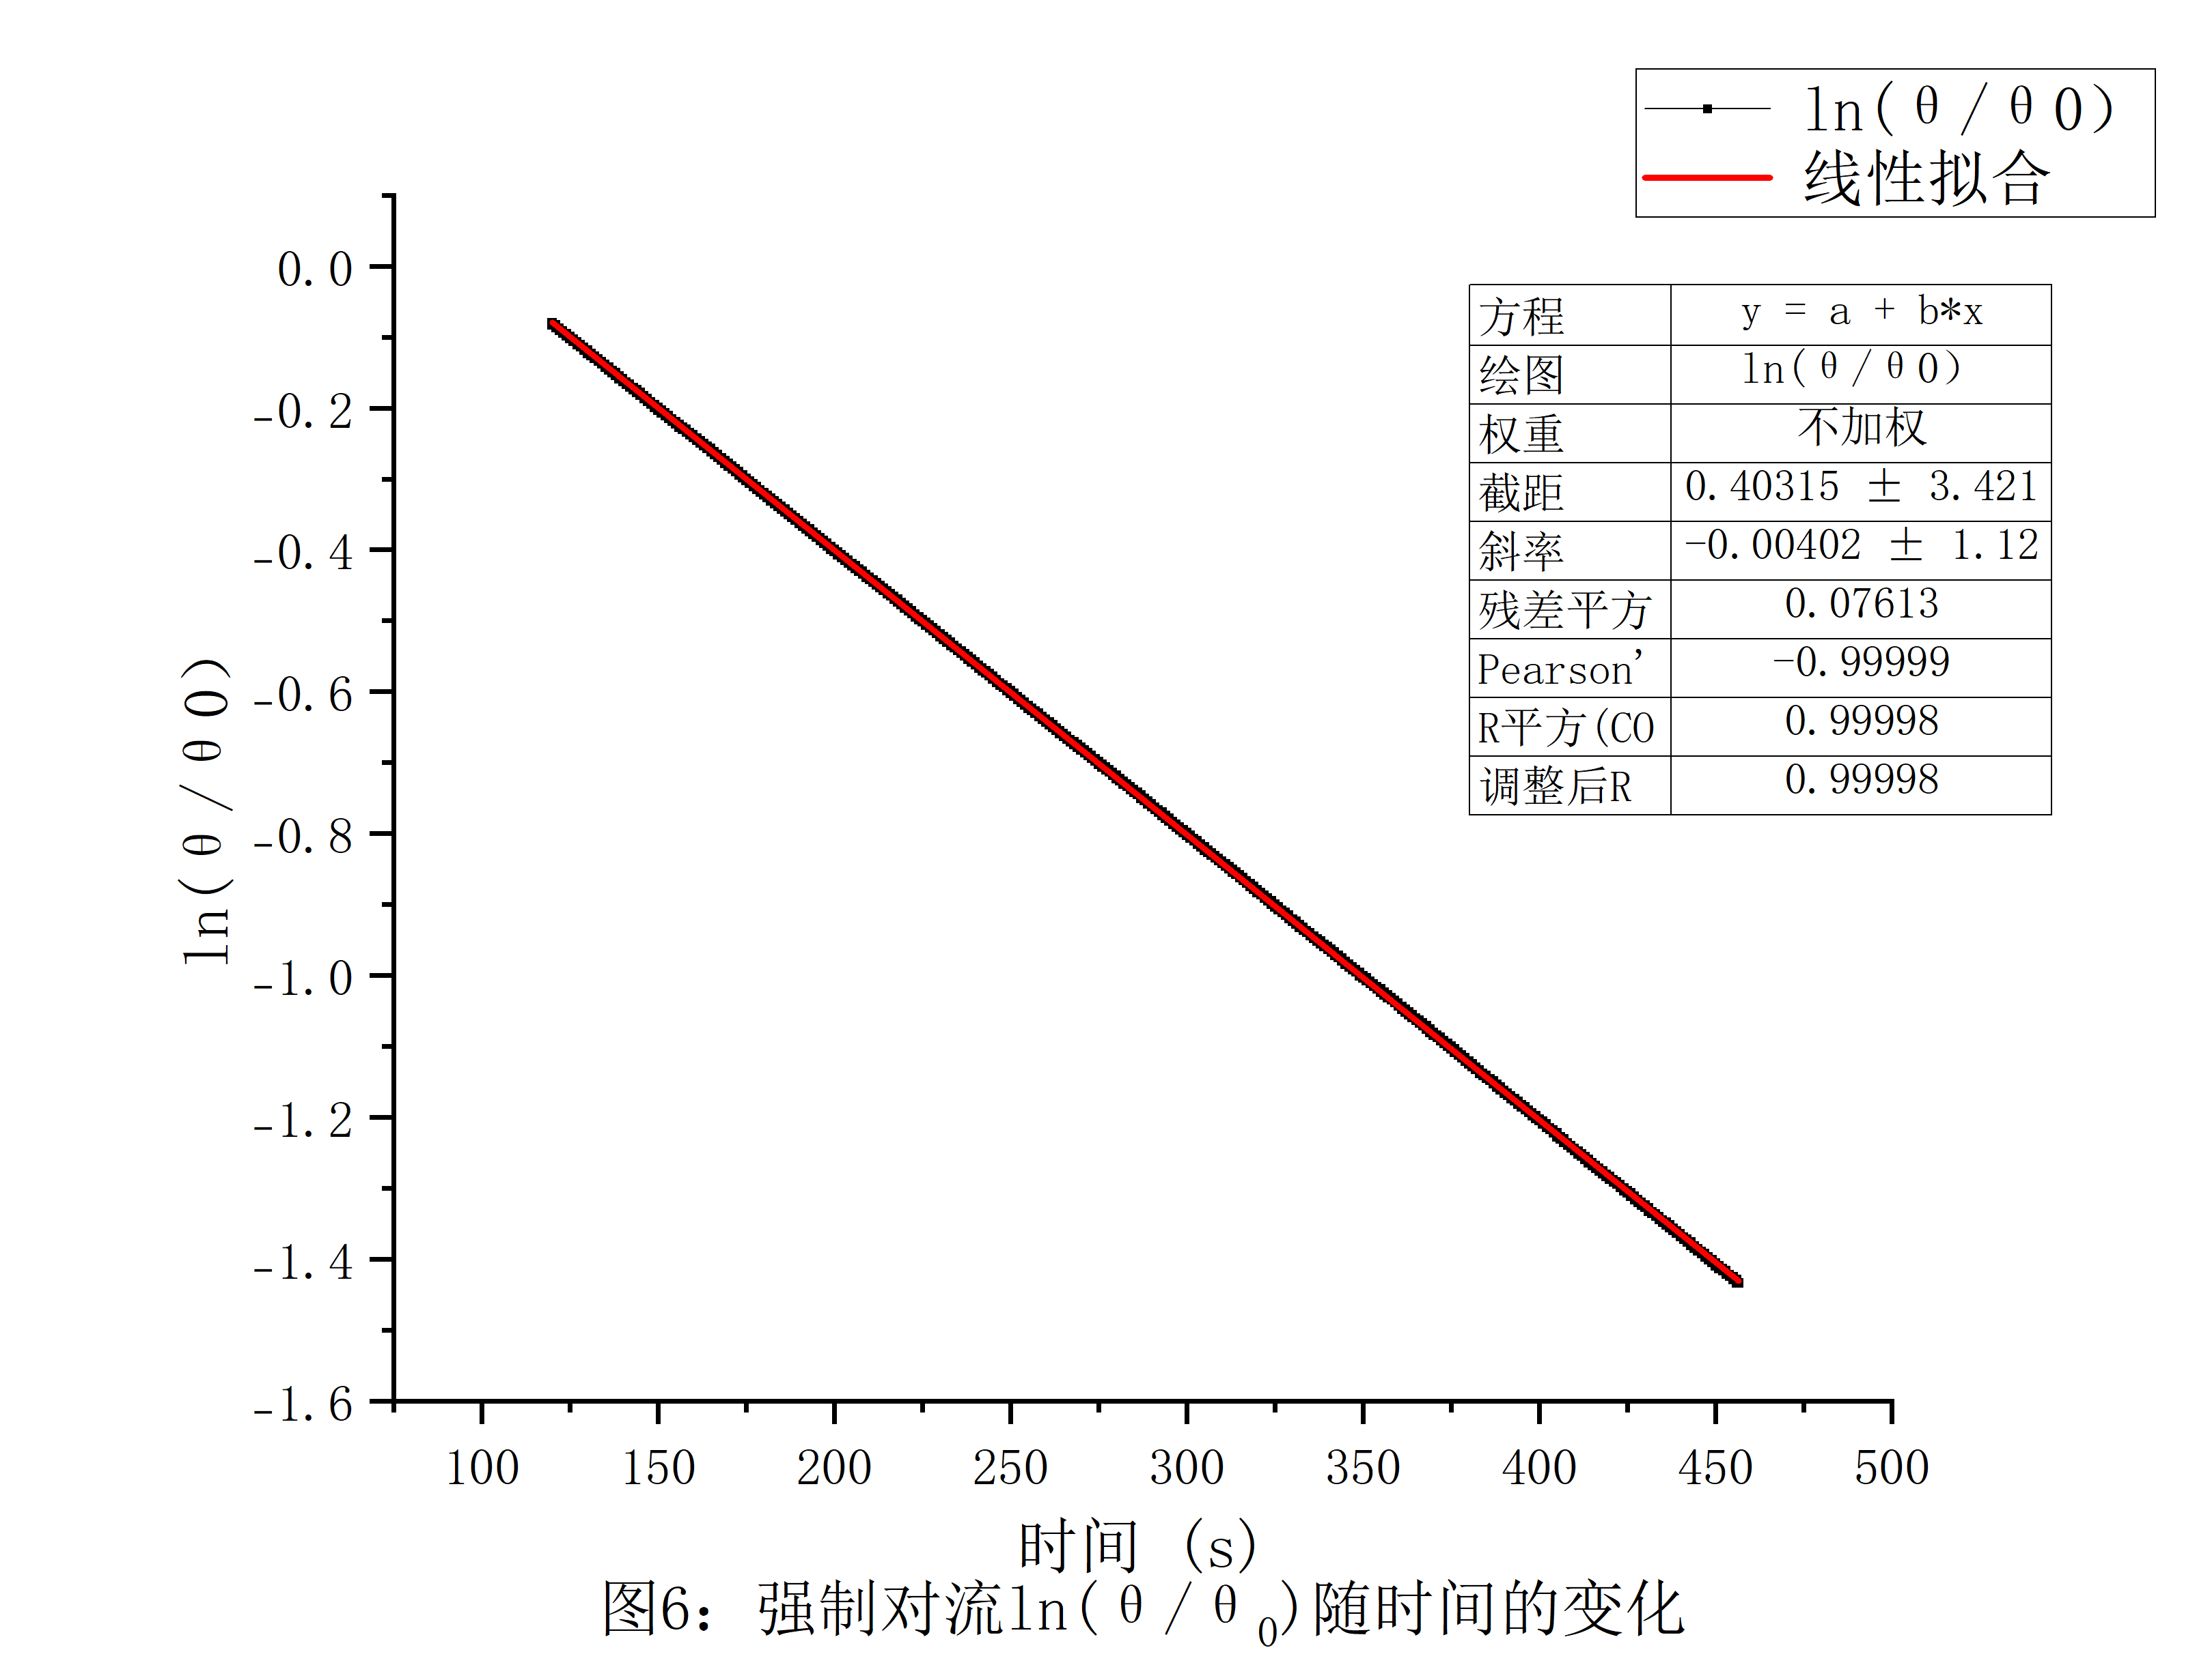

1. 结果讨论

空气温度：t∞=21.94℃；

查表有

铝的密度：ρ=2.7×103 Kg / m3；

铝的比热容：C=0.88×103 J/ (kg·℃)

A=2*（Πd^2）/4+Π*d*L=2*(3.14*20^2mm^2)/4+3.14*20mm*119.7mm

=8149.29mm^2=8.15m2；

V=Πd2/4*L=3.14×(0.02m)2/4×0.1197m=3.76×10-5 m3；

**自然对流换热：**

非稳态法：求得拟合斜率为-0.00116，h=0.00116*ρCV/A=12.72 W/(m2 k)；

公式法：=59.4833℃，=（+t∞）/2 ==40.71165℃，查表有：v=16.96×10-6 m2/s，Prm=0.699，λ=2.76×10-2W/（m K）;

αv=1/T=1/（21.94+273.15）K=3.39×10-3 K-1；

=-t∞=（59.4833-21.94）K=37.5433K；

Gr===3.47×104；

Num=0.48×（Gr Pr）m1/4=0.48×（3.47×104×0.699）1/4=5.99；

hm= Numλ/d=5.99×2.76×10-2W/（m K）/0.02= 8.27 W/(m2 k)；

**强制对流换热：**

u∞=2.3 m/s；

非稳态法求得拟合斜率为-0.00402，h=0.00402*ρCV/A=44.07 J/(m2 k)；

公式法：u∞=2.3m/s，=44.83℃，=（+t∞）/2=66.77℃，查表有vm=19.68×10-6 m2/s，λ=2.94×10-2W/（m K），Prm=0.695；

Rem==2337.40;

因此 C=0.683，n=0.466;

Num=0.683×Rem0.466× Prm1/3=22.469；

= Numλ/d=33.03 W/(m2 k)；

从结果中可以看到运用非稳态法计算出的自然对流和强制对流的平均换热系数分别为12.72 W/(m2 k)、44.07 J/(m2 k)，使用公式计算出的平均换热系数分别为8.27 W/(m2 k)、33.03 W/(m2 k)，使用公式计算得出的平均换热系数都比使用非稳态法测出的平均换热系数更低，原因可能是圆柱不规则、使用集中参数法测量的温度接近圆柱表面的温度、忽略热辐射影响等。

对比强制对流与自然对流，强制对流对圆柱温度变化速率的影响更大，即强制对流能加强换热。

1. 误差分析
2. 每组实验都采用了3个热电偶，三个热电偶测出的温度都不同，相差1-2℃之间，即使取了平均值，也还是会存在一定的误差；
3. 从图线中可以看到强制对流得到的曲线与自然对流的曲线相比更光滑，可能是因为自然对流实验时热电偶没有与圆柱接触良好，也会导致一些误差；
4. 实验使用的铝棒不是规则的圆柱，两端还有一端用于放在支架上的小圆柱，小圆柱也会换热，会导致实验得到的平均换热系数与实际值相比大一点；
5. 此外还有实验设备存在的误差，如叶轮式风速仪、热电偶、实验数据采集装置，测量得到的数据可能存在一定误差；
6. 使用集中参数法计算平均传热系数，将圆柱的温度不随空间变化，但实际圆柱的温度表面会低一些，内部更高一些，如果热电偶放在靠近圆柱的表面处，温度变化更快，实验算得的平均换热系数更高；
7. 忽略热辐照的影响，实验中把热辐照的换热量与对流换热的换热量算在一起，因此得到的对流换热系数会更大一点。
8. 回答实验指导书上思考题
9. 分析讨论实验过程中得热平衡；

答：实验过程中圆柱热能得的减少量等于圆柱与外界空气的换热量；

1. 计算分析在实验数据处理中忽略热辐射的原因；

答：考虑热辐射时，辐射换热系数计算公式为hr=;

其中ε1为铝的发射率，对于不同类型和不同温度下的铝有不同的发射率，粗抛光的铝在100℃时的发射率为0.18，以该值进行计算；

Eb=σT4，σ为黑体辐射常数，σ=5.67×10-8 W/(m2 k4)；

T2为环境温度，T2= t∞=（21.94+273.15）K=295.09 K；

**自然对流换热：**

T1=+273.15K=（59.4833+273.15）K=332.6333 K；

hr=

=0.18×[5.67×10-8 W/(m2 k4)×（332.6333 K）4-5.67×10-8 W/(m2 k4)×（295.09 K）4]/（332.6333 K-295.09 K）

=1.1267 W/(m2 k)

自然对流换热系数hc=12.72 W/(m2 k),辐射换热系数比对流换热系数小一个量级，因此可以忽略；

**强制对流换热：**

T1=+273.15K=（44.83+273.15）K=317.98 K；

hr=

=0.18×[5.67×10-8 W/(m2 k4)×（317.98 K）4-5.67×10-8 W/(m2 k4)×（295.09 K）4]/（317.98 K-295.09 K）

=1.1775 W/(m2 k)

强制对流换热系数hc=44.07 W/(m2 k)，辐射换热系数与其相差一个量级，因此也可以忽略。

1. 集中参数法的应用条件：Bi= $\frac{hl}{λ}$ <0.1；

L为圆柱半径l=0.01m;

λ为铝棒的导热系数λ=237W/（m K）；

**自然对流换热：**

Bi= $\frac{hl}{λ}$ = $\frac{12.72\frac{W}{m^{2} k}×0.01m}{237W/（m K）}$ =5.367×10-4<0.1，成立；

**强制对流换热：**

Bi===1.859×10-3<0.1，成立；

因此集中参数法模型适用。

1. 心得体会
2. 在本次实验中，掌握了热电偶的应用方法、使用非稳态法以及公式法计算圆柱对流换热系数的方法步骤；
3. 通过对实验数据进行分析计算，对使用非稳态法测量圆柱换热系数可能导致实验结果有误差的原因进行了分析，更深入了解了热辐射和热对流相互之间的关系以及使用集中参数带来的误差影响；
4. 从实验过程及结果感悟到，实验中的每一个小的因素都会对实验数据产生较大的影响，比如自然对流实验中，我们的热电偶贴得没有强制对流实验时那么好，得到的温度曲线与强制对流有很大的差别，这也更提醒我以后对待学习和实验要更加严谨；